Procedura Opere commissionate e Autorizzazioni al lavoro

Obiettivi:
Alla fine del modulo, i partecipanti:
- Hanno compreso le regole Gruppo relative alle opere commissionate
- Hanno compreso tutte le fasi della procedura di realizzazione delle opere del sito: dalla descrizione della necessità fino al pagamento dell'impresa esterna che ha realizzato il lavoro.
- Hanno compreso le fasi della procedura Permesso di lavoro del sito (priorità dei pareri, convalida, coordinamento, pianificazione, preparazione, realizzazione e collaudo)
- Sanno riprendere i punti chiave per ciascuna di esse (in particolare l'importanza di una descrizione e l'analisi del rischio di un’opera da realizzare).
- Sanno utilizzare i supporti di autorizzazione al lavoro sul sito.
- Hanno partecipato allo svolgimento del circuito Permesso di lavoro sul sito
- Hanno condotto concretamente un audit di Autorizzazione al lavoro

Questa sequenza va costruita a livello locale. A tal scopo, esistono 2 possibilità:
- è prevista una formazione locale (o Ramo) che risponde a questi obiettivi. In questo caso, può essere utilizzata al posto di questo modulo.
- altrimenti, è necessario costruire una formazione specifica seguendo la proposta seguente.

Questo documento contiene dei suggerimenti sui contenuti e le attività didattiche che permettono di raggiungere gli obiettivi di questo modulo.

Per aiutarli a costruire il modulo, sono disponibili delle risorse nel Powerpoint collegato a questo modulo.

Elementi principali | Supporto/attività
L'itinerario locale è una proposta. Ma è importante che siano compresi i messaggi seguenti:
- La regola Permesso di lavoro sito (affinché sappiano a chi fare riferimento in caso di dubbio)
- La procedura Permesso nel suo insieme: fasi, responsabilità
- I punti chiave delle fasi: descrizione - > precisare, analisi del rischio - > staccare il compito e valutare il rischio.
- Il collegamento tra servizio produzione e manutenzione
- I moduli/supporti utilizzati sul sito (Permesso di lavoro e permessi complementari): scopo e quali tipi di opere interessate.
- I punti da verificare in occasione di un audit Permesso di lavoro
L'esperimento sul sito è obbligatorio, come pure il debriefing.

Stima della durata:
2 giorni.

Raccomandazioni per le modalità didattiche:
Presentazione di persona/workshop (1 giorno) per i principi del Permesso di lavoro quindi un giorno di pratica per seguire un circuito Permesso di lavoro e realizzare un audit di Permesso di lavoro.
- Moduli preliminari della sequenza
- TCG 4
- TCAS 4
- Le 12 regole d'oro

- Preparazione della sequenza
Prima dell'inizio dell'animazione del modulo, vi raccomandiamo di assicurarvi che:
- la regola Ramo sul Permesso di lavoro e la regola sito sono stampati in tante copie quante i partecipanti.
- La trama dell’audit “Permesso di lavoro" è stampata in tante copie quante i partecipanti.
- Le modalità didattiche di realizzazione del giorno 2 sono a posto: la data, le informazioni presso le persone sul sito che saranno seguite dai “novizi", che ogni novizio abbia un punto di contatto…

- Proposta di svolgimento della sequenza
Legenda delle istruzioni per il coordinatore:
- Commenti per il coordinatore
- Elementi di contenuto principali
- Tipo d'attività
- "Domanda da porre” / enunciato dell’istruzione

Fase / Timing | Coordinatore | Proposta di contenuto del modulo
1. Introduzione e obiettivi  5’ | Accogliere i partecipanti e presentare gli obiettivi del modulo.  Lo scopo è che voi conosciate il modo in cui vengono svolte le opere sul sito e l'autorizzazione relativa, il Permesso di lavoro o Autorizzazione al lavoro. Nessun lavoro nel sito è permesso senza l’autorizzazione al lavoro.  Questo modulo si compone di 2 parti: un giorno in aula, oggi sui principi generali ed un secondo giorno, per la verifica sul sito dei punti analizzati nel corso di questa giornata.  Chiedere se i partecipanti hanno già avuto un’esperienza di Permesso di lavoro sul sito. (Potrete così farvi aiutare) | Esempio di slide di presentazione degli obiettivi:  Alla fine della sequenza:  - Avrete compreso le regole Gruppo riguardanti le opere.  - Conoscerete tutte le fasi della procedura di realizzazione opere del sito.  - Saprete riprendere i punti chiave per ciascuna di esse (in particolare l'importanza di una descrizione e l'analisi del rischio di un’opera da realizzare).  - Saprete utilizzare i supporti di autorizzazione al lavoro nel sito.  - Avrete partecipato allo svolgimento del circuito Autorizzazione al lavoro nel sito e condotto nella pratica un audit di Autorizzazione al lavoro
2. Conoscere i principi generali inseriti nel documento di riferimento Ramo  40’-> 45’ | Lo scopo di questa sequenza è leggere e comprendere la regola Ramo di riferimento (o la direttiva Gruppo).  A tal fine:  - Cominciare a chiedere alle persone: tenuto conto della tua esperienza e degli elementi visti durante i moduli del percorso d’inserimento HSE, secondo te, come possono le opere presentare rischi significativi? Specificatamente per Total?  Mostrare la slide sinteticamente.  - Ricordare semplicemente che le opere sono oggetto di una regola d’oro (la n°5) e di una regola Gruppo comune a tutte le entità (Raffineria, Chimica, EP, MS), ovvero la DIR GR SEC 022 e una regola Ramo che ne deriva. E che queste regole forniscono i principi che ognuno deve rispettare nel quadro delle opere commissionate.  Fare leggere la slide.  - Laboratorio/workshop sulla regola Ramo.  Distribuire la regola e lasciare 10 minuti ai partecipanti per leggerla chiedendo di annotare man mano, i punti che giudicano importanti e i punti poco chiari.  Quindi chiedere:  - Secondo voi, quali sono i punti importanti?  - Quali elementi vi sono poco chiari?  Fare un giro delle risposte di ciascuno. (Sui punti importanti fare rileggere alcuni passaggi del documento). | Slide sullo Scopo / origine dell’esigenza del permesso di lavoro: Fare svolgere attività che non sono nel core business di Total da parte di persone che lo svolgono abitualmente per lavoro. Il Permesso di lavoro permette ai contraenti e alle imprese di conoscere i rischi dei siti, e per Total di conoscere i rischi del lavoro che le imprese dovranno realizzare.  Slide Regola d’oro: 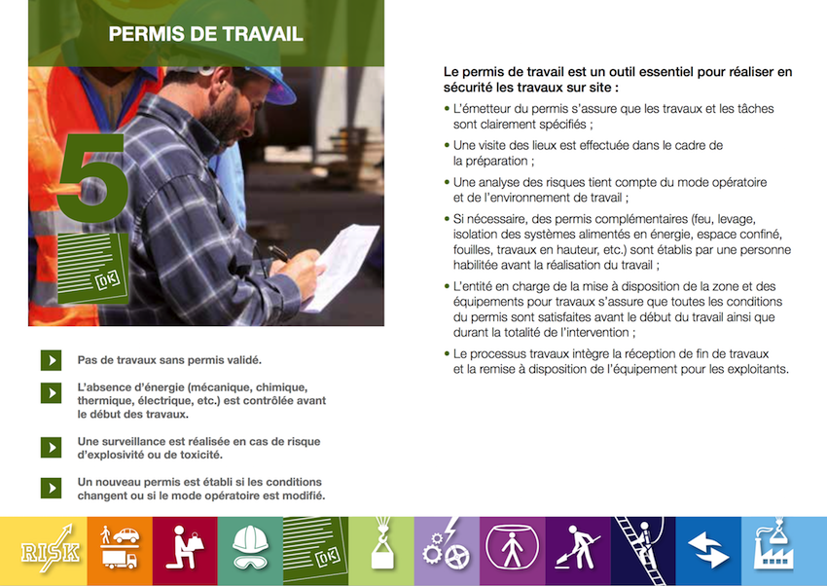
3. La procedura Opere commissionate.  30’-> 1:15 | Lo scopo di questa sequenza è di conoscere le fasi principali della procedura Opere commissionate e del Permesso di lavoro.  A tal fine:  - Cominciare con un esercizio chiedendo di rispondere, a gruppi, alla seguente situazione: Se voi doveste far fare delle opere in casa vostra da diversi professionisti (muratore, elettricista e idraulico):  - Quale sarebbero tutte le fasi del lavoro?  - Cosa fareste per garantirvi che il cantiere operi senza incidenti?  - Se si verifica un incidente, chi è il responsabile? Voi o gli artigiani?  Quindi fare presentare da un gruppo alla lavagna.  Durante la loro presentazione, fare precisare dagli altri.  Come coordinatore, assicurarsi che sia ben distinta la parte preparazione dalla parte esecuzione.  - Sintetizzare: con le slide e i seguenti commenti: “L’esecuzione è solo una fase della procedura opere.  Le opere generalmente sono realizzate dalle imprese. È la parte esecuzione che è più rischiosa e che richiede che sia stato correttamente predisposto un Permesso di lavoro (identificazione dei rischi e misure compensatorie).  Per assicurarsi che i lavori si svolgano in sicurezza, occorre fare il possibile perché i rischi siano conosciuti e controllati dai prestatori. Spetta al committente accertarsene.  - Esercizio in forma di puzzle.  Distribuire le varie fasi a varie coppie di partecipanti. Quindi chiedere di rimetterli nell'ordine.  Per la correzione, chiedere ad una coppia di venire alla lavagna. Fare commentare dagli altri.  - Presentare le fasi della procedura  Mostrare la slide leggendo le varie attività/fasi. (se esiste una descrizione generica della procedura per il vostro ramo, si consiglia di utilizzarla al posto di questa slide).  Precisare che il Permesso di lavoro è soltanto una parte della procedura globale opere.  - Precisare sinteticamente che questa procedura e le fasi sono comuni a tutti i rami e siti.  Ciascuno li adatterà secondo i suoi vincoli rispettando le esigenze di base. | Slide per mostrare la domanda: Se voi doveste far fare delle opere in casa vostra da diversi professionisti (muratore, elettricista e idraulico):  - Quale sarebbero tutte le fasi del lavoro?  - Cosa fareste per garantirvi che il cantiere operi senza incidenti?  - Se si verifica un incidente, chi è il responsabile? Voi o gli artigiani?  Slide che comprende i messaggi seguenti:  L'esecuzione è soltanto una fase della procedura opere.  Le opere generalmente sono realizzate dalle imprese. È la parte esecuzione che è più rischiosa e che richiede che sia stato correttamente predisposto un Permesso di lavoro (identificazione dei rischi e misure compensatorie).  Per assicurarsi che i lavori si svolgano in sicurezza, occorre fare il possibile perché i rischi siano conosciuti e controllati dai prestatori. Spetta al committente accertarsene.  Slide che comprende i messaggi seguenti:  Slide: la pagina di presentazione delle regole Permesso di Lavoro sito.
4. Una firma che impegna  5’ -> 1:20 | Lo scopo di questa sequenza è che i partecipanti comprendano che una firma è un impegno della persona che firma, e che se la persona precedente ha firmato non vuol dire che è tutto a posto.  (ci si limita alla responsabilità professionale, evitare di lanciarsi sul campo giuridico).  Per ciò: riprendere la slide sul procedura ed elencare le diverse firme necessarie.  Sintetizzare con la slide: | Slide:  - Firma = le varie parti trovano un’intesa sull’opera da realizzare e sulle sue condizioni  - Ogni firma è importante: anche se molte persone hanno firmato prima di voi, la vostra firma rappresenta il vostro impegno.
5. La regola OPERE sito  20’ -> 1:40 | Lo scopo è che i partecipanti conoscano la regola sito, derivante dalla regola Ramo. A tal fine:  - Presentare la regola commentando il suo contenuto  - Organizzare la lettura della regola  Organizzare i gruppi, fornire le istruzioni (leggere a coppie il documento e rilevare man mano i punti importanti e le zone da chiarire) e distribuire il documento.  Quindi organizzare un giro d'interventi dei punti importanti rilevati dai partecipanti. Trascriverli alla lavagna. Completarli (se necessario) riprendendo, per ogni punto complementare, il paragrafo corrispondente.  Chiedere se restano punti poco chiari e fare rispondere dagli altri partecipanti. | Slide con il sommario della regola.
6. Lo svolgimento della procedura Opere sul sito e il collegamento tra le entità produzione e manutenzione  10’ -> 2:10 | Lo scopo di questa sequenza è che i partecipanti abbiano un’idea sommaria della procedura Opere, della procedura Permesso di lavoro e della ripartizione delle attività tra i vari dipartimenti: Produzione e Manutenzione, HSE, Ispezione, Progetti.  A tal fine:  - Cominciare elencando esempi tipici di opere svolte nel sito (di routine, e non di routine).  - Presentare lo svolgimento della procedura Opere.  - Presentare poi la cronologia e la pianificazione per la realizzazione di un’opera tra i vari dipartimenti. In genere la produzione chiede la realizzazione di un’opera, la descrive e la Manutenzione la realizza.  - Presentare la procedura PERMESSO DI LAVORO facendo un collegamento come “una volta richiesta l’opera, essa rientra nella procedura Permesso di Lavoro”. | Slide con procedura Opere  Slide sulla ripartizione delle attività:  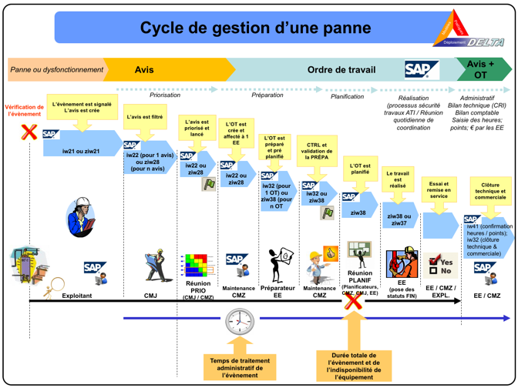  Slide sulle fasi principali e le responsabilità della “procedura Permesso di lavoro"
7. Le fasi del PERMESSO DI LAVORO in dettaglio.  1:30 -> 3:40 | Lo scopo di questa sequenza è che i partecipanti comprendano le fasi principali Permesso di lavoro ed i punti chiave di ciascuna.  Concentrarsi sulle fasi principali: Descrizione del problema, preparazione/descrizione del lavoro, Analisi del rischio, Realizzazione, Collaudo & Chiusura. I loro punti chiave vanno illustrati con esempi.  A tal fine:  - Spiegare l'oggetto di questa sequenza.  - Cominciare con la fase “descrizione del problema, sua analisi, sua prioritizzazione”:  Ricordare lo scopo della fase (assicurarsi che la riparazione sia buona subito). Il Permesso di lavoro non è ancora lanciato.  I punti chiave della fase ed alcune buone pratiche.  Punti chiave: Migliore è la descrizione del difetto, più efficace sarà la manutenzione (cioè buona subito), limitare le richieste da parte dell’operatore in emergenza 1 per lasciare che la manutenzione organizzi e progetti i lavori.  - Preparazione del lavoro e del o dei Permessi di lavoro  Ricordare i punti chiave della fase ed alcune buone pratiche.  Uno dei punti chiave è “descrivere bene tutte le attività da svolgere e poi scegliere la forma giusta a seconda del lavoro.”  Per la scelta del modulo giusto, presentare i diversi moduli utilizzati sul sito (permesso fiamma libera, autorizzazione verbale,…) e le condizioni di utilizzo.  Quindi organizzare un esercizio su quale modulo scegliere a partire da alcune attività elencate.  Per la corretta descrizione:  Proporre in seguito esempi che corrispondono ai punti chiave (sulla corretta descrizione) presentando gli esempi giusti e sbagliati e specificando in che cosa sono sbagliati/descrizione.  - La fase Analisi dei rischi:  Ricordare i punti chiave, il metodo utilizzato sul sito, la matrice dei rischi in vigore sul sito e le buone pratiche.  Uno dei punti chiave è “un’analisi del rischio definisce le precauzioni da adottare, l’analisi del rischio è la sintesi dei rischi legati all’intervento dell’impresa esterna e dei rischi Total legati agli impianti, e le 2 parti ne sono informate e si impegnano reciprocamente”  Proporre in seguito esempi di Permesso di lavoro con analisi dei rischi.  Quindi proporre 3 situazioni nelle quali i partecipanti devono analizzare i rischi per mezzo della matrice. Proporre 3 permessi di lavoro esistenti mostrando soltanto la parte descrizione. Debriefing  - La fase: Verificare che siano attuate le precauzioni/mitigazioni derivate dall'analisi dei rischi: presentare i punti chiave.  Spiegare i punti chiave: la verifica dell’efficacia delle condizioni e delle precauzioni identificate nell’analisi di rischio, poco prima di iniziare i lavori (l’analisi di rischio dell’ultimo minuto).  Proporre in seguito esempi di Permesso di lavoro con relative precauzioni.  Quindi proporre alcune buone pratiche.  - La fase: Esecuzione del lavoro.  Presentare i punti chiave e le buone pratiche: realizzare il lavoro assicurandosi che siano prese le giuste precauzioni.  È la fase per realizzare gli audit.  Secondo voi: perché gli audit sono necessari in questa fase?  (Risposta: per assicurarsi che le misure richieste siano effettivamente applicate)  Proporre in seguito esempi/fotografie di casi sbagliati. Quindi di quelli giusti.  - La fase: Collaudo/chiusura dell’opera realizzata.  Presentare i punti chiave e delle buone pratiche: verificare/testare per riavviare l’impianto e per avere un posto di lavoro sicuro, il collaudo per pagare l'impresa ed esprimere un parere sulla soddisfazione.  Proporre in seguito esempi/fotografie di errate disposizioni in seguito a delle opere. Quindi di quelli giusti. | Slide: punti chiave e buone pratiche.  Slide: punti chiave e buone pratiche.  Slide: punti chiave e buone pratiche.  Slide con i moduli.  Slide con l'esercizio  Slide con esempi di descrizione “giusta/sbagliata” su esempi derivati da un Permesso di lavoro del sito.  Slide: punti chiave, il metodo del sito, la matrice del sito e alcune buone pratiche.  Slide con esempi della parte analisi di rischio su alcuni permessi di lavoro.  Slide con la parte descrittiva su 3 permessi di lavoro esistenti.  Slide: i punti chiave.  Slide con esempi di Permessi di lavoro.  Slide con buone pratiche.  Slide: i punti chiave e le buone pratiche.  Slide: esempi.  Slide: i punti chiave e le buone pratiche.  Slide: esempi.
8. Fare simulare il circuito Permesso di lavoro  1:00 -> 4:40 | Lo scopo di questa sequenza è che i partecipanti comprendano concretamente lo svolgimento del Permesso di lavoro simulando i vari ruoli.  A tal fine, organizzare questa simulazione.  A partire dall'analisi dei rischi realizzata, fate fare il circuito permesso assegnando un ruolo chiave a ciascuno, derivato dalla regola del vostro sito (richiedente/responsabile operativo/responsabile sito/esecutore, ecc.).  Dopo una breve preparazione, in base alla regola e alla procedura sito, ciascuno spiega ciò che deve fare e come lo farebbe.  Quando si tratta di spiegare gli elementi del permesso ad un altro partecipante (ad esempio il responsabile della società con l'esecutore) fare simulare realmente la discussione.  Una volta conclusa la simulazione (fino al collaudo) chiedere ad ogni partecipante cosa li ha aiutati nell'azione o le spiegazioni degli altri se hanno avuto difficoltà.
9. Gli audit Permesso di lavoro  30’ -> 5:10 | Lo scopo di questa sequenza è che i partecipanti comprendano lo scopo degli audit Permesso di lavoro e che sappiano quali elementi dovranno verificare nella pratica.  A tal fine:  - cominciare ricordando che avranno, nel corso della giornata Pratica, degli audit Permesso di lavoro da realizzare sul sito e che lo scopo di questa sequenza è di prepararsi a questi audit.  - Chiedere: “realizzare degli audit Permesso di lavoro, in previsione di cosa”  Organizzare una discussione riportando i punti alla lavagna.  In sintesi, presentare la slide dei punti essenziali (assicurarsi che i permessi di lavoro siano utilizzati correttamente e che le precauzioni siano correttamente definite e attuate, e soprattutto puntare al miglioramento).  Se necessario e se esiste, basarsi e presentare la regola sito.  - Presentare la trama dell'audit  Distribuirla e mostrarla su una slide.  - Elencare i punti da verificare nel corso di un audit.  - Esercizio: fare simulare 1 o 2 situazioni nelle quali un partecipante (mediante simulazione) fa un audit di un'attività che due altre persone dovranno svolgere.  L'auditor utilizza la sua scheda audit.  Dopo ogni situazione, discuterne nell’ottica: la formulazione delle domande e la posizione dell'auditor (attenzione a non essere visto come un auditor ma piuttosto come qualcuno che aiuta). | Slide su “Gli audit Permesso di lavoro, in previsione di cosa?” e il dispositivo messo in atto per realizzarli (programma da svolgere sul posto, una trama e una discussione alla fine).  Slide con la regola sito (se esiste)  Slide con la trama dell’audit.  Slide con i punti da verificare.
10 Preparare la giornata Pratica  30’ -> 5:40 | Lo scopo di questa sequenza è che i partecipanti si costruiscano il programma della giornata Pratica, che consiste nel seguire uno o 2 permessi di lavoro, e nello svolgere 3 audit.  Precisare che bisogna svolgere un debriefing a fine pomeriggio raccogliendo i commenti dei partecipanti sul circuito Permesso di lavoro, sui risultati degli audit e sui punti che li hanno maggiormente colpiti.  Infine chiedere a ciascuno le modalità per la giornata Pratica, l'ora del debriefing, dell'inizio del circuito Permesso di lavoro, il punto di contatto.
Debriefing Giorno 2  1:30 | Lo scopo di questa sequenza è di fare un debriefing dopo la giornata Pratica.  All'ora prevista, chiedere a tutti “Com’è andata la giornata?" (per raccogliere le sensazioni generali).  Quindi organizzare l'ordine di passaggio dei partecipanti e ricordare i punti che ogni partecipante deve presentare:  - i loro commenti sul circuito Permesso di lavoro,  - i risultati degli audit  - i punti di forza della procedura del sito  - le eventuali difficoltà riscontrate.  Ciascuno presenta rapidamente la sua conclusione. Non esitate a fare precisare alcuni punti che possono essere poco chiari o a chiedere agli altri partecipanti di farlo.  Ringraziare per quest'audit.

